Lampiran 1.
RENCANA PELAKSANAAN PEMBELAJARAN
(RPP)Siklus.1 Pertemuan .1

Namasekolah : SD NegeriTidung
Mata Pelajaran : Bahasa Indonesia
Kelas/ Semester : V/2
AlokasiWaktu : 2x 35 Menit
A Standar Kompetensi
Memahami teks dengan membaca sekilas ,membaca memindai , dan membaca cerita anak.
B. Kompetensi Dasar
Menyimpulkan isi cerita anak dalam beberapa kalimat.
C. Indikator
Siswa dapat menjelaskan isi crita berdasarkan gambar yang ditampilkan.
.Karakter siswa yang diharapkan :Dapat dipercaya ,Rasa hormat dan perhatian ,tekun,tanggung jawab,berani,dan ketulusan
D. Materi Ajar
.Cerita Gambar Seri
E. Metode Pembelajaran
.Ceramah, Tanya jawab,latihan,penugasan
F. Langkah-langkah Pembelajaran
.Kegiatan awal
Apersepsi dan motivasi
- Siswa berdoa dan selanjutnya guru mengadakan apersepsi dengan cara mengabsen
.Kegiatan inti
a.Eksplorasi
Dalam kegiatan eksplorasi ,guru :
Siswa memahami isi cerita gambar seri melalui kegiatan ceramah dan penugasan
b.Elaborasi
Dalam kegiatan elaborasi guru:
-Guru membagi siswa dalam beberapa kelompok.
- Siswa mengidentifikasi isi cerita gambar seri melalui kegiatan Tanya jawab latihan
-Siswa menyimpulkan isi cerita gambar seri melalui kegiatan ceramah dan penugasan
C Kompirmasi
- Dalam kegiatan komfirmasi guru:
- Guru bertanya jawab tentang hal-hal yang belum diketahui siswa
- Guru bersama siswa bertanya jawab meluruskan kesalahan pemahaman ,memberikan penguatan dan penyimpulan.
- Kegiatan penutup
- Siswa dan guru mengadakan refleksi tentang proses dan hasil belajar
- Siswa diberi tugas untuk menyimpulkan cerita gambar seri yang lain sebagai penganyaan.
G. Alat /Bahan/Sumber Belajar
-Teks cerita ,Buku bina bahasa Indonesia kelas 5B penerbit umum ,teks cerita dan standar ISI 2000
H. Penilaian
Indikatorpencapaian | Teknikpenilaian | bentukinstrumen | contohinstrumen
Membaca cerita  Menjawabpertanyaan  Menuliskesimpulan | Tes lisan dan tertulis | Lembar penilaian produk | Tulisan kesimpulan isi cerita

FORMAT KRITERIA PENILAIAN

.Produk Hasil (diskusi)
NO | Aspek | Kriteria | Skor
1 | Konsep | Semua umur  Sebagianbesarbenar  Sebagiankecilbenar  semuasalah | 4  3  2  1
Performasi
NO | Aspek | Kriteria | Skor
1  2.  3. | Pengetahuan  Praktek  Sikap | .pengetahuan  Kadang-kadangpengetahuan  Tidakpengetahuan  Aktifpraktek  Kadang-kadangaktif  Tidakaktif  Sikap  Kadang-kadangsikap  Tidaksikap | 4  2  1  4  2  1  4  2  1
.LEMBAR PENILAIAN

NO | Nama siswa | pengetahuan | Praktek | sikap | produk | jumlahskor | nilai
1.
2.
3.
4.
5.
6.
7.
CATATAN:

Nilai=(Jumlah skor:jumlah skor maksimal)x10
Untuk siswa yang tidak memenuhi syarat penilaian KKM maka diadakan remedial.

MENGETAHUI

Kepala sekolah Guru kelas

Andi Agus,S.pd Sultan Abadi,S.pd
NIP:195708141979101003 NIP:198605012011014

PENELITI
Saiful

NIM:1247044019

Lampiran.2
Nilai Hasil Belajar Siswa Kelas V SD Negeri Tidung Mata Pelajaran Bahasa Indonesia pada pokok Bahasan menulis cerita(Siklus.1 pertemuan.1)
NO | Nama Siswa | Nilai | Keterangan
1.  2.  3.  4.  5.  6.  7.  8.  9.  10  11.  12.  13.  14.  15.  16.  17.  18.  19.  20.  21.  22.  23.  24.  25.  26.  27.  28.  29.  30. | MK  AM  MHR  MFG  RM  AS  MH  IS  ST  MIK  MIS  MAH  MHJ  LL  MG  MLR  MIR  A.NIF  NS  AS  A.QZA  A. QZI  AAP  AZW  RN  ESY  NM  SFR  ZZA  AM | 60  30  65  35  30  35  35  40  25  35  50  35  35  70  25  30  20  70  25  25  20  40  30  25  20  20  25  25  25  20 | Tuntas  Tidak Tuntas  Tuntas  Tidak Tuntas  Tidak Tuntas  Tidak Tuntas  Tidak Tuntas  Tidak Tuntas  Tidak Tuntas  Tidak Tuntas  Tidak Tuntas  Tidak Tuntas  Tidak Tuntas  Tuntas  Tidak Tuntas  Tidak Tuntas  TidakTuntas  Tuntas  Tidak Tuntas  Tidak Tuntas  Tidak Tuntas  Tidak Tuntas  Tidak Tuntas  Tidak Tuntas  Tidak Tuntas  Tidak Tuntas  Tidak Tuntas  Tidak Tuntas  Tidak Tuntas  Tidak Tuntas
Jumlah |  | 1.015
Rata-rata |  | 37,0
% Ketuntasan |  | 20,05%
% Tidak tuntas |  | 93,33%

Lampiran.3
Hasil diskusi LKS tentang Menulis Cerita dengan Penggunaan Media Gambar Seri pada Siswa Kelas V SD Negeri Tidung Kecamatan Rappocini Kota Makassar pada siklus 1 Pertemuan .1
No | Nama Siswa | kelompok | Soal | Bobot | Jumlah | Nilai
1.  2.  3.  4.  5.  6. | MK  AM  MFG  MHF  MGH  NM | 1 | 40 | 20 | 60 | 6
7.  8.  9.  10.  11.  12. | RM  AS  MH  IS  ST  SF | 2 | 20 | 30 | 50 | 5
13.  14.  15.  16.  17.  18. | MIK  MIS  MAH  MRH  LL  ZZA | 3 | 40 | 40 | 80 | 8
19.  20.  21.  22.  23.  24. | MG  MLR  MIP  ANF  NS  AM | 4 | 40 | 40 | 80 | 8
25.  26.  27.  28.  29.  30. | AZ  AQZ  AAP  AZW  RNJ  ESF | 5 | 30 | 30 | 60 | 6

Lampiran 4

Hasil Observasi Pembelajaran Aspek Siswa Siklus. I petemuan. 1

PETUNJUK :Amatilah pelaksanaan kegiatan belajarmengajar yang dilakukan siswa dengan member tanda ceklis () pada kolom yang tersedia sesuai dengan pengamatan anda pada saat siswa mengikuti pelajaran berlangsung.

No | Aktivitas | Penilaian |  |  | Tidak
 |  | B | C | K
2. | Kegiatan inti  - Menyimak penjelasan guru  - Memperhatikan gambar seri yang di perlihatkan  - Siswa secara bergantian mengurutkan gambar seri  - Memberialasan yang logis tentang urutan gambar seri  - Memahami konsep yang ingin di capai  - Menulis cerita berdasarkan urutan gambar seri | √ |  | √  √  √  √  √
3. | Kegiatan akhir  - Menyimpulkan materi pelajaran  - Siswater motivasi |  | √  √

Keterangan :
B = jika 80% - 100% jumlah siswa yang melakukan kegiatan dengan baik.
C = Jika 51% - 79% jumlah siswa yang melakukan kegiatan dengan baik.
K = jika ≤50% jumlah siswa yang melakukan kegiatan dengan baik.

Deskriptor Penilaian:
- Menyimak penjelasan guru
Baik : jika menyimak semua penjelasan guru
Cukup: jika menyimak sebagian penjelasan guru
Kurang: jika tidak menyimak sama sekali
- Memperhatikan gambar seri yang diperlihatkan
Baik : jika memperhatikan semua gambar seri
Cukup: jika memperhatikan sebagian gambar seri
Kurang: jika tidak memperhatikan sama sekali
- Bergantian mengurutkan gambar seri
Baik : jika mengurutkan gambar dengan benar dan tepat
Cukup: jika mengurutkan gambar dengan kurang tepat dan benar
Kurang: jika tidak mengurutkan gambar sama sekali
- Memberi alasan logis tentang urutan gambar seri
Baik : jika memberikan alasan yang tepat tentang gambar seri
Cukup: jika memberikan alasan yang kurang tepat
Kurang: jika tidak memberikan alasan sama sekali
- Memahami konsep yang ingin dicapai
Baik : jika memahami semua konsep
Cukup: jika memahami sebagian konsep
Kurang: jika tidak memahami konsep sama sekali
- Menulis cerita berdasarkan urutan gambar seri
Baik : jika menjelaskan cerita dengan benar
Cukup: jika menjelaskan cerita kurang benar
Kurang: jika tidak menjelaskan cerita sama sekali
- Menyimpulkan materi pelajaran
Baik : jika menyimpulkan materi bersama dengna guru
Cukup: jika menyimpulkan materi sendiri
Kurang: jika tidak menyimpulkan materi sama sekali
- Siswa termotivasi
Baik : jika semua siswa termotivasi
Cukup: jika sebagian siswa termotivasi
Kurang: jika tidak ada siswa yang termotivasi

Lampiran .5
Hasil Observasi Pembelajaran Aspek Guru Siklus. I pertemuan .1

PETUNJUK : Amatilah pelaksanaan kegiatan belajar mengajar yang dilakukan oleh guru dan berilah tanda ceklis () pada kolom yang tersedia sesuai dengan anda pada saat guru mengajar.

No | Aktivitas | Penilaian |  |  | Nilai
 |  | B | C | K
1. | Kegiatan awal  - Memberi salam  - Mengelola kelas  - Mengecek kehadiran siswa  - Melakukan apersepsi  - Menyampaikan tujuan pembelajaran  - Menyiapkan materi bahan ajar | √  √  √  √  √ | √
2. | Kegiatan inti  - Menyajikan materi sebagai pengantar  - Memperlihatkan gambar-gambar kegiatan yang berkaitan dengan materi  - Memanggil siswa secara bergantian untuk mengurutkan gambar hingga menjadi urutan yang logis  - Menanyakan alasan pemikiran urutan gambar tersebut  - Dari urutan tersebut guru menanamkan konsep sesuai dengan kompetensi yang akan dicapai  - Menuliskan cerita berdasarkan gambar tersebut |  | √  √  √  √  √  √

Deskriptor Penilaian:
- Memberi salam
Baik : jika memberi salam secara lengkap
Cukup: jika memberi salam kurang lengkap
Kurang: jika tidak memberi salam sama sekali
- Mengelola kelas
Baik : jika mengelola kelas dengan baik
Cukup: jika mengelola kelas kurang baik
Kurang: jika tidak mengelola kelas sama sekali
- Mengecek kehadiran siswa
Baik : jika mengecek kehadiran semua siswa
Cukup: jika mengecek kehadiran sebagian siswa
Kurang: jika tidak mengecek kehadiran siswa sama sekali
- Melakukan apersepsi
Baik : jika melakukan apersepsi dengan benar
Cukup: jika melakukan apersepsi kurang benar
Kurang: jika tidak melakukan apersepsi sama sekali
- Menyampaikan tujuan pembelajaran
Baik : jika menyampaikan tujuan pembelajaran dengan benar
Cukup: jika menyampaikan tujuan pembelajaran dengan kurang benar.
Kurang: jika tidak menyampaikan tujuan pembelajaran sama sekali
- Menyiapkan materi bahan ajar
Baik : jika menyiapkan materi ajar yang tepat
Cukup: jika menyiapkan materi ajar yang kurang tepat
Kurang: jika tidak menyiapkan mteri ajar sama sekali
- Menyajikan materi sebagai pengantar
Baik : jika menyajikan materi dengan lengkap
Cukup: jika menyajikan materi kurang lengkap
Kurang: jika tidak menyajikan materi sama sekali
- Memperlihatkan gambar-gambar kegiatan yang berkaitan dengan materi
Baik : jika memperlihatkan gambar-gambar yang sesuai dengan materi
Cukup: jika memperlihatkan gambar-gambar yang kurang sesuai dengan
materi
Kurang: jika tidak memperlihatkan gambar-gambar sama sekali
- Bergantian untuk mengurutkan gambar hingga menjadi urutan logis.
Baik : jika mengurutkan gambar sesuai dengan aturan yang benar.
Cukup: jika mengurutkan gambar kurang benar
Kurang: jika tidak mengurutkan sama sekali
- Menanyakan alasan pemikiran urutan gambar
Baik : jika menanyakan alasan pemikiran kepada semua siswa
Cukup: jika menanyakan alasan pemikiran kepada sebagian siswa
Kurang: jika tidak menanyakan alasan pemikiran sama sekali
- Menanamkan konsep sesuai dengan kompetensi yang akan dicapai
Baik : jika menanyakan kepada semua siswa
Cukup: jika menanyakan kepada sebagian siswa
Kurang: jika tidak menanyakan sama sekali

- Menuliskan cerita berdasarkan gambar
Baik : jika menuliskan cerita sesuai dengan gambar
Cukup: jika menuliskan cerita kurang sesuai dengan gambar
Kurang: jika tidak menuliskan cerita sama sekali

Lampiran 6
HASIL BELAJAR SIKLUS. 1 PERTEMUAN. 1

Namasekolah : SD NegeriTidung
Hari/tanggal : Kamis 6 Maret 2014
Materi : Menulis cerita berdasrkan gambar.
Nama :
Kelas/Semester : V/II

- Susunlah gambar seri dibawah ini sesuai dengan urutannya?

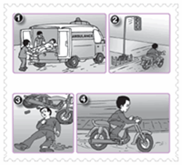

- Buatlah cerita berdasarkan pada gambar di atas menurut ejaan dan tanda baca yang benar

Lampiran .7

Jawaban Hasil Belajar Siklus.1 pertemuan.1

1.
Keterangan Jawaban :4,2,3,1

- Pada hari rabu andi berangkat ketempat kerja dengan melaju kecepatan tinggi tampa disadari bahwa remnya tidak berfungsi akhirnya andi terpintal ditengah jalan dan andi luka parah ,akhirnya dia dibawa cepat kerumah sakit dengan menggunakan ambulance dan dibantu oleh paramedis

Lampiran 8
RENCANA PELAKSANAAN PEMBELAJARAN
(RPP)Siklus.1 Pertemuan .2

Namasekolah : SD NegeriTidung
Mata Pelajaran : Bahasa Indonesia
Kelas/ Semester : V/2
AlokasiWaktu : 2x 35 Menit
A Standar Kompetensi
Memahami teks dengan membaca sekilas ,membaca memindai , dan membaca cerita anak.
B. Kompetensi Dasar
Menyimpulkan isi cerita anak dalam beberapa kalimat.
C. Indikator
Siswa dapat menyimpulkan isi cerita berdasarkan gambar yang ditampilkan.
.Karakter siswa yang diharapkan :Dapat dipercaya ,Rasa hormat dan perhatian ,tekun,tanggung jawab,berani,dan ketulusan

D. Materi Ajar
.Cerita anak
E. Metode Pembelajaran
.Ceramah, Tanya jawab,latihan,penugasan
F. Langkah-langkah Pembelajaran
.Kegiatan awal
Apersepsi dan motivasi
- Siswa berdoa dan selanjutnya guru mengadakan apersepsi dengan cara mengabsen
.Kegiatan inti
a.Eksplorasi
Dalam kegiatan eksplorasi ,guru :
Siswa memahami isi cerita anak melalui kegiatan ceramah dan penugasan
b.Elaborasi
Dalam kegiatan elaborasi guru:
-Guru membagi siswa dalam beberapa kelompok.
- siswa diminta menuliskan isi cerita berdasarkan gambar yang ditampilkan
- Siswa diminta menyimpulkan isi cerita
C Kompirmasi
- Dalam kegiatan komfirmasi guru:
- Guru bertanya jawab tentang hal-hal yang belum diketahui siswa
- Guru bersama siswa bertanya jawab meluruskan kesalahan pemahaman ,memberikan penguatan dan penyimpulan.
- Kegiatan penutup
- Siswa dan guru mengadakan refleksi tentang proses dan hasil belajar
- Siswa diberi tugas untuk menyimpulkan cerita anak yang lain sebagai penganyaan.
G. Alat /Bahan/Sumber Belajar
-Teks cerita ,Buku bina bahasa Indonesia kelas 5B penerbit umum ,teks cerita dan standar ISI 2006
H. Penilaian
Indikatorpencapaian | Teknikpenilaian | bentukinstrumen | contohinstrumen
Membaca cerita  Menjawabpertanyaan  Menuliskesimpulan | Tes lisan dan tertulis | Lembar penilaian produk | Tulisan kesimpulan isi cerita

FORMAT KRITERIA PENILAIAN
.Produk Hasil (diskusi)
NO | Aspek | Kriteria | Skor
1 | Konsep | Semua umur  Sebagianbesarbenar  Sebagiankecilbenar  Semuasalah | 4  3  2  1
Performasi
NO | Aspek | Kriteria | Skor
1  2.  3. | Pengetahuan  Praktek  Sikap | .pengetahuan  Kadang-kadangpengetahuan  Tidakpengetahuan  Aktifpraktek  Kadang-kadangaktif  Tidakaktif  Sikap  Kadang-kadangsikap  Tidaksikap | 4  2  1  4  2  1  4  2  1

LEMBAR PENILAIAN
NO | Nama siswa | pengetahuan | praktek | sikap | produk | jumlahskor | nilai
1.
2.
3.
4.
5.
6.
7.
CATATAN:
Nilai=(Jumlah skor:jumlah skor maksimal)x10
Untuk siswa yang tidak memenuhi syarat penilaian KKM maka diadakan remedial.

MENGETAHUI

Kepala sekolah Guru kelas

Andi Agus,S.pd Sultan Abadi,S.pd
NIP:195708141979101003 NIP:198605012011014

PENELITI

Saiful
NIM:1247044019

Lampiran 9
Nilai Hasil Belajar Siswa Kelas V SD Negeri Tidung Mata Pelajaran Bahasa Indonesia pada pokok Bahasan menulis cerita(Siklus. 1 pertemuan.2)
NO | Nama Siswa | Nilai | Keterangan
1.  2.  3.  4.  5.  6.  7.  8.  9.  10  11.  12.  13.  14.  15.  16.  17.  18.  19.  20.  21.  22.  23.  24.  25.  26.  27.  28.  29.  30. | MK  AM  MHR  MFG  RM  AS  MH  IS  ST  MIK  MIS  MAH  MHJ  LL  MG  MLR  MIR  A.NIF  NS  AS  A.QZA  A. QZI  AAP  AZW  RN  ESY  NM  SFR  ZZA  AM | 60  30  65  35  30  35  35  40  30  35  50  35  35  70  30  30  20  70  25  25  25  40  30  30  25  25  30  25  25  30 | Tuntas  Tidak Tuntas  Tuntas  Tidak Tuntas  Tidak Tuntas  Tidak Tuntas  Tidak Tuntas  Tidak Tuntas  Tidak Tuntas  Tidak Tuntas  Tidak Tuntas  Tidak Tuntas  Tidak Tuntas  Tuntas  Tidak Tuntas  Tidak Tuntas  TidakTuntas  Tuntas  Tidak Tuntas  Tidak Tuntas  Tidak Tuntas  Tidak Tuntas  Tidak Tuntas  Tidak Tuntas  Tidak Tuntas  Tidak Tuntas  Tidak Tuntas  Tidak Tuntas  Tidak Tuntas  Tidak Tuntas
Jumlah |  | 1,115
Rata-rata |  | 39,00
% Ketuntasan |  | 21,05%
% Tidak tuntas |  | 95,05%

Lampiran.10
Hasil diskusi LKS tentang Menulis Cerita dengan Penggunaan Media Gambar Seri pada Siswa Kelas V SD Negeri Tidung Kecamatan Rappocini Kota Makassar pada siklus 1 Pertemuan .2
No | Nama Siswa | kelompok | Soal | Bobot | Jumlah | Nilai
1.  2.  3.  4.  5.  6. | MK  AM  MFG  MHF  MGH  NM | 1 | 40 | 20 | 60 | 6
7.  8.  9.  10.  11.  12. | RM  AS  MH  IS  ST  SF | 2 | 30 | 30 | 60 | 6
13.  14.  15.  16.  17.  18. | MIK  MIS  MAH  MRH  LL  ZZA | 3 | 40 | 40 | 80 | 8
19.  20.  21.  22.  23.  24. | MG  MLR  MIP  ANF  NS  AM | 4 | 40 | 40 | 80 | 8
25.  26.  27.  28.  29.  30. | AZ  AQZ  AAP  AZW  RNJ  ESF | 5 | 30 | 30 | 60 | 6

Lampiran.11
Hasil diskusi LKS tentang Menulis Cerita dengan Penggunaan Media Gambar Seri pada Siswa Kelas V SD Negeri Tidung Kecamatan Rappocini Kota Makassar pada siklus 1 Pertemuan .2
No | Nama Siswa | kelompok | Soal | Bobot | Jumlah | Nilai
1.  2.  3.  4.  5.  6. | MK  AM  MFG  MHF  MGH  NM | 1 | 40 | 20 | 60 | 6
7.  8.  9.  10.  11.  12. | RM  AS  MH  IS  ST  SF | 2 | 20 | 30 | 50 | 5
13.  14.  15.  16.  17.  18. | MIK  MIS  MAH  MRH  LL  ZZA | 3 | 40 | 40 | 80 | 8
19.  20.  21.  22.  23.  24. | MG  MLR  MIP  ANF  NS  AM | 4 | 40 | 40 | 80 | 8
25.  26.  27.  28.  29.  30. | AZ  AQZ  AAP  AZW  RNJ  ESF | 5 | 30 | 30 | 60 | 6

Lampiran 12

Hasil ObservasiPembelajaran Aspek Siswa Siklus I pertemuan 2

PETUNJUK :Amatilah pelaksanaan kegiatan belajarmengajar yang dilakukan siswa dengan member tanda ceklis () pada kolom yang tersedia sesuai dengan pengamatan anda pada saat siswa mengikuti pelajaran berlangsung.

No | Aktivitas | Penilaian |  |  | Tidak
 |  | B | C | k
2. | Kegiatan inti  - Menyimak penjelasan guru  - Memperhatikan gambar seri yang di perlihatkan  - Siswa secara bergantian mengurutkan gambar seri  - Memberialasan yang logis tentang urutan gambar seri  - Memahami konsep yang ingin di capai  - Menulis cerita berdasarkan urutan gambar seri
3. | Kegiatan akhir  - Menyimpulkan materi pelajaran  - Siswater motivasi

Keterangan :
B = jika 80% - 100% jumlah siswa yang melakukan kegiatan dengan baik.
C = Jika 51% - 79% jumlah siswa yang melakukan kegiatan dengan baik.
K = jika ≤50% jumlah siswa yang melakukan kegiatan dengan baik.

Deskriptor Penilaian:
- Menyimak penjelasan guru
Baik : jika menyimak semua penjelasan guru
Cukup: jika menyimak sebagian penjelasan guru
Kurang: jika tidak menyimak sama sekali
- Memperhatikan gambar seri yang diperlihatkan
Baik : jika memperhatikan semua gambar seri
Cukup: jika memperhatikan sebagian gambar seri
Kurang: jika tidak memperhatikan sama sekali
- Bergantian mengurutkan gambar seri
Baik : jika mengurutkan gambar dengan benar dan tepat
Cukup: jika mengurutkan gambar dengan kurang tepat dan benar
Kurang: jika tidak mengurutkan gambar sama sekali
- Memberi alasan logis tentang urutan gambar seri
Baik : jika memberikan alasan yang tepat tentang gambar seri
Cukup: jika memberikan alasan yang kurang tepat
Kurang: jika tidak memberikan alasan sama sekali
- Memahami konsep yang ingin dicapai
Baik : jika memahami semua konsep
Cukup: jika memahami sebagian konsep
Kurang: jika tidak memahami konsep sama sekali
- Menulis cerita berdasarkan urutan gambar seri
Baik : jika menjelaskan cerita dengan benar
Cukup: jika menjelaskan cerita kurang benar
Kurang: jika tidak menjelaskan cerita sama sekali
- Menyimpulkan materi pelajaran
Baik : jika menyimpulkan materi bersama dengna guru
Cukup: jika menyimpulkan materi sendiri
Kurang: jika tidak menyimpulkan materi sama sekali
- Siswa termotivasi
Baik : jika semua siswa termotivasi
Cukup: jika sebagian siswa termotivasi
Kurang: jika tidak ada siswa yang termotivasi

Lampiran .13

Hasil Observasi Pembelajaran Aspek Guru Siklus I pertemuan 2

PETUNJUK : Amatilah pelaksanaan kegiatan belajar mengajar yang dilakukan oleh guru dan berilah tanda ceklis () pada kolom yang tersedia sesuai dengan anda pada saat guru mengajar.

No | Aktivitas | Penilaian |  |  | Nilai
 |  | B | C | K
1. | Kegiatan awal  - Memberi salam  - Mengelola kelas  - Mengecek kehadiran siswa  - Melakukan apersepsi  - Menyampaikan tujuan pembelajaran  - Menyiapkan materi bahan ajar
2. | Kegiatan inti  - Menyajikan materi sebagai pengantar  - Memperlihatkan gambar-gambar kegiatan yang berkaitan dengan materi  - Memanggil siswa secara bergantian untuk mengurutkan gambar hingga menjadi urutan yang logis  - Menanyakan alasan pemikiran urutan gambar tersebut  - Dari urutan tersebut guru menanamkan konsep sesuai dengan kompetensi yang akan dicapai  - Menuliskan cerita berdasarkan gambar tersebut

Deskriptor Penilaian:
- Memberi salam
Baik : jika memberi salam secara lengkap
Cukup: jika memberi salam kurang lengkap
Kurang: jika tidak memberi salam sama sekali
- Mengelola kelas
Baik : jika mengelola kelas dengan baik
Cukup: jika mengelola kelas kurang baik
Kurang: jika tidak mengelola kelas sama sekali
- Mengecek kehadiran siswa
Baik : jika mengecek kehadiran semua siswa
Cukup: jika mengecek kehadiran sebagian siswa
Kurang: jika tidak mengecek kehadiran siswa sama sekali
- Melakukan apersepsi
Baik : jika melakukan apersepsi dengan benar
Cukup: jika melakukan apersepsi kurang benar
Kurang: jika tidak melakukan apersepsi sama sekali
- Menyampaikan tujuan pembelajaran
Baik : jika menyampaikan tujuan pembelajaran dengan benar
Cukup: jika menyampaikan tujuan pembelajaran dengan kurang benar.
Kurang: jika tidak menyampaikan tujuan pembelajaran sama sekali
- Menyiapkan materi bahan ajar
Baik : jika menyiapkan materi ajar yang tepat
Cukup: jika menyiapkan materi ajar yang kurang tepat
Kurang: jika tidak menyiapkan mteri ajar sama sekali
- Menyajikan materi sebagai pengantar
Baik : jika menyajikan materi dengan lengkap
Cukup: jika menyajikan materi kurang lengkap
Kurang: jika tidak menyajikan materi sama sekali
- Memperlihatkan gambar-gambar kegiatan yang berkaitan dengan materi
Baik : jika memperlihatkan gambar-gambar yang sesuai dengan materi
Cukup: jika memperlihatkan gambar-gambar yang kurang sesuai dengan
materi
Kurang: jika tidak memperlihatkan gambar-gambar sama sekali
- Bergantian untuk mengurutkan gambar hingga menjadi urutan logis.
Baik : jika mengurutkan gambar sesuai dengan aturan yang benar.
Cukup: jika mengurutkan gambar kurang benar
Kurang: jika tidak mengurutkan sama sekali
- Menanyakan alasan pemikiran urutan gambar
Baik : jika menanyakan alasan pemikiran kepada semua siswa
Cukup: jika menanyakan alasan pemikiran kepada sebagian siswa
Kurang: jika tidak menanyakan alasan pemikiran sama sekali
- Menanamkan konsep sesuai dengan kompetensi yang akan dicapai
Baik : jika menanyakan kepada semua siswa
Cukup: jika menanyakan kepada sebagian siswa
Kurang: jika tidak menanyakan sama sekali

- Menuliskan cerita berdasarkan gambar
Baik : jika menuliskan cerita sesuai dengan gambar
Cukup: jika menuliskan cerita kurang sesuai dengan gambar
Kurang: jika tidak menuliskan cerita sama sekali

Lampiran.14
HASIL BELAJAR SIKLUS. 1 PERTEMUAN. 2

Namasekolah : SD NegeriTidung
Hari/tanggal : Kamis 9 Maret 2014
Materi : Menulis cerita berdasrkan gambar.
Nama :
Kelas/Semester : V/II

- Susunlah gambar seri dibawah ini sesuai dengan urutannya?

- Buatlah cerita berdasarkan pada gambar di atas menurut ejaan dan tanda baca yang benar
Lampiran .15

Jawaban Hasil Belajar Siklus.1 pertemuan .2

Jawaban Hasil Belajar Siklus.2 pertemuan.1
1.4,2,3,1

2.Pada hari rabu andi berangkat ketempat kerja dengan melaju kecepatan tinggi tampa disadari bahwa remnya tidak berfungsi akhirnya andi terpintal ditengah jalan dan andi luka parah ,akhirnya dia dibawa cepat kerumah sakit dengan menggunakan ambulance dan dibantu oleh paramedis.

Lampiran 16
RENCANA PELAKSANAAN PEMBELAJARAN
(RPP)Siklus.2 Pertemuan .1
Namasekolah : SD NegeriTidung
Mata Pelajaran : Bahasa Indonesia
Kelas/ Semester : V/2
AlokasiWaktu : 2x 35 Menit
A Standar Kompetensi
Memahami teks dengan membaca sekilas ,membaca memindai , dan membaca cerita anak.
B. Kompetensi Dasar
Menyimpulkan isi cerita gambar seri dalam beberapa kalimat.
C. Indikator
Siswa dapat menjelaskan isi crita berdasarkan gambar yang ditampilkan.
.Karakter siswa yang diharapkan :Dapat dipercaya ,Rasa hormat dan perhatian ,tekun,tanggung jawab,berani,dan ketulusan

D. Materi Ajar
.Cerita Gambar Seri
E. Metode Pembelajaran
.Ceramah, Tanya jawab,latihan,penugasan
F. Langkah-langkah Pembelajaran
.Kegiatan awal
Apersepsi dan motivasi
- Siswa berdoa dan selanjutnya guru mengadakan apersepsi dengan cara mengabsen
.Kegiatan inti
a.Eksplorasi
Dalam kegiatan eksplorasi ,guru :
Siswa memahami isi cerita anak melalui kegiatan ceramah dan penugasan
b.Elaborasi
Dalam kegiatan elaborasi guru:
-Guru membagi siswa dalam beberapa kelompok.
- Siswa mengidentifikasi isi cerita anak melalui kegiatan Tanya jawab latihan
-Siswa menyimpulkan isi cerita anak melalui kegiatan ceramah dan penugasan
C Kompirmasi
- Dalam kegiatan komfirmasi guru:
- Guru bertanya jawab tentang hal-hal yang belum diketahui siswa
- Guru bersama siswa bertanya jawab meluruskan kesalahan pemahaman ,memberikan penguatan dan penyimpulan.
- Kegiatan penutup
- Siswa dan guru mengadakan refleksi tentang proses dan hasil belajar
- Siswa diberi tugas untuk menyimpulkan cerita anak yang lain sebagai penganyaan.
G. Alat /Bahan/Sumber Belajar
-Teks cerita ,Buku bina bahasa Indonesia kelas 5B penerbit umum ,teks cerita dan standar ISI 2006
H. Penilaian
Indikatorpencapaian | Teknikpenilaian | Bentukinstrumen | contohinstrumen
Membaca cerita  Menjawabpertanyaan  Menuliskesimpulan | Tes lisan dan tertulis | Lembar penilaian produk | Tulisan kesimpulan isi cerita

FORMAT KRITERIA PENILAIAN
Produk Hasil (diskusi)
NO | Aspek | Kriteria | Skor
1 | Konsep | Semua umur  Sebagianbesarbenar  Sebagiankecilbenar  semuasalah | 4  3  2  1
Performasi
NO | Aspek | Kriteria | Skor
1  2.  3. | Pengetahuan  Praktek  Sikap | .pengetahuan  Kadang-kadangpengetahuan  Tidakpengetahuan  Aktifpraktek  Kadang-kadangaktif  Tidakaktif  Sikap  Kadang-kadangsikap  Tidaksikap | 4  2  1  4  2  1  4  2  1

LEMBAR PENILAIAN
NO | Nama siswa | pengetahuan | praktek | sikap | produk | jumlahskor | nilai
1.
2.
3.
4.
5.
6.
7.
CATATAN:
Nilai=(Jumlah skor:jumlah skor maksimal)x10
Untuk siswa yang tidak memenuhi syarat penilaian KKM maka diadakan remedial
MENGETAHUI
Kepalasekolah Guru kelas

Andi Agus,S.pd Sultan Abadi,S.pd
NIP:195708141979101003 NIP:19860501201101
PENELITI

SAIFUL
NIM:1247044019
Lampiran 17
Nilai Hasil Belajar Siswa Kelas V SD Negeri Tidung Mata Pelajaran Bahasa Indonesia pada pokok Bahasan menulis cerita(Siklus. 2 pertemuan.1)
NO | Nama Siswa | Nilai | Keterangan
1.  2.  3.  4.  5.  6.  7.  8.  9.  10  11.  12.  13.  14.  15.  16.  17.  18.  19.  20.  21.  22.  23.  24.  25.  26.  27.  28.  29.  30. | MK  AM  MHR  MFG  RM  AS  MH  IS  ST  MIK  MIS  MAH  MHJ  LL  MG  MLR  MIR  A.NIF  NS  AS  A.QZA  A. QZI  AAP  AZW  RN  ESY  NM  SFR  ZZA  AM | 60  60  65  60  60  60  60  65  60  65  60  65  60  70  60  60  60  70  60  60  60  60  60  60  50  50  40  40  40  40 | Tuntas  Tuntas  Tuntas  Tuntas  Tuntas  Tuntas  Tuntas  Tuntas  Tuntas  Tuntas  Tuntas  Tuntas  Tuntas  Tuntas  Tuntas  Tuntas  Tuntas  Tuntas  Tuntas  Tuntas  Tuntas  Tuntas  Tuntas  Tuntas  Tidak Tuntas  Tidak Tuntas  TidakTuntas  Tidak Tuntas  Tidak Tuntas  TidakTuntas
Jumlah |  | 1,165
Rata-rata |  | 5,5
% Ketuntasan |  | 75,05%
% Tidak tuntas |  | 21,05%

Lampiran.18

Hasil diskusi LKS tentang Menulis Cerita dengan Penggunaan Media Gambar Seri pada Siswa Kelas V SD Negeri Tidung Kecamatan Rappocini Kota Makassar pada siklus 2 Pertemuan .1
No | Nama Siswa | kelompok | Soal | Bobot | Jumlah | Nilai
1.  2.  3.  4.  5.  6. | MK  AM  MFG  MHF  MGH  NM | 1 | 60 | 30 | 90 | 9
7.  8.  9.  10.  11.  12. | RM  AS  MH  IS  ST  SF | 2 | 30 | 40 | 70 | 7
13.  14.  15.  16.  17.  18. | MIK  MIS  MAH  MRH  LL  ZZA | 3 | 30 | 40 | 70 | 7
19.  20.  21.  22.  23.  24. | MG  MLR  MIP  ANF  NS  AM | 4 | 30 | 20 | 50 | 5
25.  26.  27.  28.  29.  30. | AZ  AQZ  AAP  AZW  RNJ  ESF | 5 | 20 | 25 | 45 | 4,5

Lampiran 19

Hasil Observasi Pembelajaran Aspek Siswa Siklus. 2 pertemuan. 1

PETUNJUK :Amatilah pelaksanaan kegiatan belajarmengajar yang dilakukan siswa dengan member tanda ceklis () pada kolom yang tersedia sesuai dengan pengamatan anda pada saat siswa mengikuti pelajaran berlangsung.

No | Aktivitas | Penilaian |  |  | Tidak
 |  | B | C | D
2. | Kegiatan inti  - Menyimak penjelasan guru  - Memperhatikan gambar seri yang di perlihatkan  - Siswa secara bergantian mengurutkan gambar seri  - Memberialasan yang logis tentang urutan gambar seri  - Memahami konsep yang ingin di capai  - Menulis cerita berdasarkan urutan gambar seri | √  √  √  √  √  √
3. | Kegiatan akhir  - Menyimpulkan materi pelajaran  - Siswater motivasi | √  √

Keterangan :
B = jika 80% - 100% jumlah siswa yang melakukan kegiatan dengan baik.
C = Jika 51% - 79% jumlah siswa yang melakukan kegiatan dengan baik.
K = jika ≤50% jumlah siswa yang melakukan kegiatan dengan baik.

Deskriptor Penilaian:
- Menyimak penjelasan guru
Baik : jika menyimak semua penjelasan guru
Cukup: jika menyimak sebagian penjelasan guru
Kurang: jika tidak menyimak sama sekali
- Memperhatikan gambar seri yang diperlihatkan
Baik : jika memperhatikan semua gambar seri
Cukup: jika memperhatikan sebagian gambar seri
Kurang: jika tidak memperhatikan sama sekali
- Bergantian mengurutkan gambar seri
Baik : jika mengurutkan gambar dengan benar dan tepat
Cukup: jika mengurutkan gambar dengan kurang tepat dan benar
Kurang: jika tidak mengurutkan gambar sama sekali
- Memberi alasan logis tentang urutan gambar seri
Baik : jika memberikan alasan yang tepat tentang gambar seri
Cukup: jika memberikan alasan yang kurang tepat
Kurang: jika tidak memberikan alasan sama sekali
- Memahami konsep yang ingin dicapai
Baik : jika memahami semua konsep
Cukup: jika memahami sebagian konsep
Kurang: jika tidak memahami konsep sama sekali
- Menulis cerita berdasarkan urutan gambar seri
Baik : jika menjelaskan cerita dengan benar
Cukup: jika menjelaskan cerita kurang benar
Kurang: jika tidak menjelaskan cerita sama sekali
- Menyimpulkan materi pelajaran
Baik : jika menyimpulkan materi bersama dengna guru
Cukup: jika menyimpulkan materi sendiri
Kurang: jika tidak menyimpulkan materi sama sekali
- Siswa termotivasi
Baik : jika semua siswa termotivasi
Cukup: jika sebagian siswa termotivasi
Kurang: jika tidak ada siswa yang termotivasi

Lampiran .20

Hasil Observasi Pembelajaran Aspek Guru Siklus. 2 pertemuan .1

PETUNJUK : Amatilah pelaksanaan kegiatan belajar mengajar yang dilakukan oleh guru dan berilah tanda ceklis () pada kolom yang tersedia sesuai dengan anda pada saat guru mengajar.

No | Aktivitas | Penilaian |  |  | Nilai
 |  | B | C | K
1. | Kegiatan awal  - Memberi salam  - Mengelola kelas  - Mengecek kehadiran siswa  - Melakukan apersepsi  - Menyampaikan tujuan pembelajaran  - Menyiapkan materi bahan ajar
2. | Kegiatan inti  - Menyajikan materi sebagai pengantar  - Memperlihatkan gambar-gambar kegiatan yang berkaitan dengan materi  - Memanggil siswa secara bergantian untuk mengurutkan gambar hingga menjadi urutan yang logis  - Menanyakan alasan pemikiran urutan gambar tersebut  - Dari urutan tersebut guru menanamkan konsep sesuai dengan kompetensi yang akan dicapai  - Menuliskan cerita berdasarkan gambar tersebut

Deskriptor Penilaian:
- Memberi salam
Baik : jika memberi salam secara lengkap
Cukup: jika memberi salam kurang lengkap
Kurang: jika tidak memberi salam sama sekali
- Mengelola kelas
Baik : jika mengelola kelas dengan baik
Cukup: jika mengelola kelas kurang baik
Kurang: jika tidak mengelola kelas sama sekali
- Mengecek kehadiran siswa
Baik : jika mengecek kehadiran semua siswa
Cukup: jika mengecek kehadiran sebagian siswa
Kurang: jika tidak mengecek kehadiran siswa sama sekali
- Melakukan apersepsi
Baik : jika melakukan apersepsi dengan benar
Cukup: jika melakukan apersepsi kurang benar
Kurang: jika tidak melakukan apersepsi sama sekali
- Menyampaikan tujuan pembelajaran
Baik : jika menyampaikan tujuan pembelajaran dengan benar
Cukup: jika menyampaikan tujuan pembelajaran dengan kurang benar.
Kurang: jika tidak menyampaikan tujuan pembelajaran sama sekali
- Menyiapkan materi bahan ajar
Baik : jika menyiapkan materi ajar yang tepat
Cukup: jika menyiapkan materi ajar yang kurang tepat
Kurang: jika tidak menyiapkan mteri ajar sama sekali
- Menyajikan materi sebagai pengantar
Baik : jika menyajikan materi dengan lengkap
Cukup: jika menyajikan materi kurang lengkap
Kurang: jika tidak menyajikan materi sama sekali
- Memperlihatkan gambar-gambar kegiatan yang berkaitan dengan materi
Baik : jika memperlihatkan gambar-gambar yang sesuai dengan materi
Cukup: jika memperlihatkan gambar-gambar yang kurang sesuai dengan
materi
Kurang: jika tidak memperlihatkan gambar-gambar sama sekali
- Bergantian untuk mengurutkan gambar hingga menjadi urutan logis.
Baik : jika mengurutkan gambar sesuai dengan aturan yang benar.
Cukup: jika mengurutkan gambar kurang benar
Kurang: jika tidak mengurutkan sama sekali
- Menanyakan alasan pemikiran urutan gambar
Baik : jika menanyakan alasan pemikiran kepada semua siswa
Cukup: jika menanyakan alasan pemikiran kepada sebagian siswa
Kurang: jika tidak menanyakan alasan pemikiran sama sekali
- Menanamkan konsep sesuai dengan kompetensi yang akan dicapai
Baik : jika menanyakan kepada semua siswa
Cukup: jika menanyakan kepada sebagian siswa
Kurang: jika tidak menanyakan sama sekali

- Menuliskan cerita berdasarkan gambar
Baik : jika menuliskan cerita sesuai dengan gambar
Cukup: jika menuliskan cerita kurang sesuai dengan gambar
Kurang: jika tidak menuliskan cerita sama sekali

Lampiran.21
HASIL BELAJAR SIKLUS. 2 PERTEMUAN. 1

Namasekolah : SD NegeriTidung
Hari/tanggal : Kamis 9 Maret 2014
Materi : Menulis cerita berdasrkan gambar.
Nama :
Kelas/Semester : V/II

- Susunlah gambar seri dibawah ini sesuai dengan urutannya?
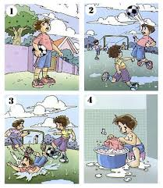

- Buatlah cerita berdasarkan pada gambar di atas menurut ejaan dan tanda baca yang benar!

Lampiran .22

Jawaban Hasil Belajar Siklus.2 pertemuan .1

1.
Jawaban Hasil Belajar Siklus.2 pertemuan.1

- 1.3.2.4
- Pada hari minggu toni ,tono dan andi sedang bermain bola pada saat main bola lapangan dalam keadaan becek akibatnya bajunya kotor terkena lumpur .sehabis bermain bola dia lalu mencuci baju yang terkena lumpur.

Lampiran 23

RENCANA PELAKSANAAN PEMBELAJARAN
(RPP)Siklus.2 Pertemuan .2
Namasekolah : SD Negeri Tidung
Mata Pelajaran : Bahasa Indonesia
Kelas/ Semester : V/2
AlokasiWaktu : 2x 35 Menit
A Standar Kompetensi
Memahami teks dengan membaca sekilas ,membaca memindai , dan membaca cerita anak.
B. Kompetensi Dasar
Menyimpulkan isi cerita gambar seri dalam beberapa kalimat.
C. Indikator
Siswa dapat menjelaskan isi crita berdasarkan gambar yang ditampilkan.
.Karakter siswa yang diharapkan :Dapat dipercaya ,Rasa hormat dan perhatian ,tekun,tanggung jawab,berani,dan ketulusan

D. Materi Ajar
.Cerita Gambar Seri
E. Metode Pembelajaran
.Ceramah, Tanya jawab,latihan,penugasan
F. Langkah-langkah Pembelajaran
.Kegiatan awal
Apersepsi dan motivasi
- Siswa berdoa dan selanjutnya guru mengadakan apersepsi dengan cara mengabsen
.Kegiatan inti
a.Eksplorasi
Dalam kegiatan eksplorasi ,guru :
Siswa memahami isi cerita anak melalui kegiatan ceramah dan penugasan
b.Elaborasi
Dalam kegiatan elaborasi guru:
-Guru membagi siswa dalam beberapa kelompok.
- Siswa mengidentifikasi isi cerita anak melalui kegiatan Tanya jawab latihan
-Siswa menyimpulkan isi cerita anak melalui kegiatan ceramah dan penugasan
C Kompirmasi
- Dalam kegiatan komfirmasi guru:
- Guru bertanya jawab tentang hal-hal yang belum diketahui siswa
- Guru bersama siswa bertanya jawab meluruskan kesalahan pemahaman ,memberikan penguatan dan penyimpulan.
- Kegiatan penutup
- Siswa dan guru mengadakan refleksi tentang proses dan hasil belajar
- Siswa diberi tugas untuk menyimpulkan cerita anak yang lain sebagai penganyaan.
G. Alat /Bahan/Sumber Belajar
-Teks cerita ,Buku bina bahasa Indonesia kelas 5B penerbit umum ,teks cerita dan standar ISI 2006
H. Penilaian
Indikatorpencapaian | Teknikpenilaian | bentukinstrumen | contohinstrumen
Membaca cerita  Menjawabpertanyaan  Menuliskesimpulan | Tes lisan dan tertulis | Lembar penilaian produk | Tulisan kesimpulan isi cerita

FORMAT KRITERIA PENILAIAN
Produk Hasil (diskusi)
NO | Aspek | Kriteria | Skor
1 | Konsep | Semua umur  Sebagianbesarbenar  Sebagiankecilbenar  semuasalah | 4  3  2  1
Performasi
NO | Aspek | Kriteria | Skor
1  2.  3. | Pengetahuan  Praktek  Sikap | .pengetahuan  Kadang-kadangpengetahuan  Tidakpengetahuan  Aktifpraktek  Kadang-kadangaktif  Tidakaktif  Sikap  Kadang-kadangsikap  Tidaksikap | 4  2  1  4  2  1  4  2  1

LEMBAR PENILAIAN
NO | Nama siswa | pengetahuan | Praktek | sikap | produk | jumlahskor | nilai
1.
2.
3.
4.
5.
6.
7.
CATATAN:
Nilai=(Jumlah skor:jumlah skor maksimal)x10
Untuk siswa yang tidak memenuhi syarat penilaian KKM maka diadakan remedial

MENGETAHUI
Kepalasekolah Guru kelas

Andi Agus,S.pd Sultan Abadi,S.pd
NIP:195708141979101003 NIP:198605012011014

PENELITI

SAIFUL
NIM:1247044019

Lampiran 24
Nilai Hasil Belajar Siswa Kelas V SD Negeri Tidung Mata Pelajaran Bahasa Indonesia pada pokok Bahasan menulis cerita(Siklus. 2 pertemuan.2)
NO | Nama Siswa | Nilai | Keterangan
1.  2.  3.  4.  5.  6.  7.  8.  9.  10  11.  12.  13.  14.  15.  16.  17.  18.  19.  20.  21.  22.  23.  24.  25.  26.  27.  28.  29.  30. | MK  AM  MHR  MFG  RM  AS  MH  IS  ST  MIK  MIS  MAH  MHJ  LL  MG  MLR  MIR  A.NIF  NS  AS  A.QZA  A. QZI  AAP  AZW  RN  ESY  NM  SFR  ZZA  AM | 65  65  65  65  65  65  60  65  60  65  60  65  60  70  60  60  60  70  60  60  60  60  60  60  70  60  70  70  70  60 | Tuntas  Tuntas  Tuntas  Tuntas  Tuntas  Tuntas  Tuntas  Tuntas  Tuntas  Tuntas  Tuntas  Tuntas  Tuntas  Tuntas  Tuntas  Tuntas  Tuntas  Tuntas  Tuntas  Tuntas  Tuntas  Tuntas  Tuntas  Tuntas  Tuntas  Tuntas  Tuntas  Tuntas  Tuntas  Tuntas
Jumlah |  | 14.896
Rata-rata |  | 7,0
% Ketuntasan |  | 95,05%
% Tidak tuntas |  | 0%

Lampiran 25
Hasil diskusi LKS tentang Menulis Cerita dengan Penggunaan Media Gambar Seri pada Siswa Kelas V SD Negeri Tidung Kecamatan Rappocini Kota Makassar pada siklus 2 Pertemuan .2
No | Nama Siswa | kelompok | Soal | Bobot | Jumlah | Nilai
1.  2.  3.  4.  5.  6. | MK  AM  MFG  MHF  MGH  NM | 1 | 40 | 60 | 90 | 9
7.  8.  9.  10.  11.  12. | RM  AS  MH  IS  ST  SF | 2 | 40 | 40 | 80 | 8
13.  14.  15.  16.  17.  18. | MIK  MIS  MAH  MRH  LL  ZZA | 3 | 40 | 30 | 70 | 7
19.  20.  21.  22.  23.  24. | MG  MLR  MIP  ANF  NS  AM | 4 | 40 | 35 | 75 | 7,5
25.  26.  27.  28.  29.  30. | AZ  AQZ  AAP  AZW  RNJ  ESF | 5 | 40 | 35 | 75 | 7,5

Lampiran 26

Hasil Observasi Pembelajaran Aspek Siswa Siklus. 2 pertemuan. 2

PETUNJUK :Amatilah pelaksanaan kegiatan belajarmengajar yang dilakukan siswa dengan member tanda ceklis () pada kolom yang tersedia sesuai dengan pengamatan anda pada saat siswa mengikuti pelajaran berlangsung.

No | Aktivitas | Penilaian |  |  | Tidak
 |  | B | C | D
2. | Kegiatan inti  - Menyimak penjelasan guru  - Memperhatikan gambar seri yang di perlihatkan  - Siswa secara bergantian mengurutkan gambar seri  - Memberialasan yang logis tentang urutan gambar seri  - Memahami konsep yang ingin di capai  - Menulis cerita berdasarkan urutan gambar seri | √  √  √  √  √  √
3. | Kegiatan akhir  - Menyimpulkan materi pelajaran  - Siswa ter motivasi | √  √

Keterangan :
B = jika 80% - 100% jumlah siswa yang melakukan kegiatan dengan baik.
C = Jika 51% - 79% jumlah siswa yang melakukan kegiatan dengan baik.
K = jika ≤50% jumlah siswa yang melakukan kegiatan dengan baik.

Deskriptor Penilaian:
- Menyimak penjelasan guru
Baik : jika menyimak semua penjelasan guru
Cukup: jika menyimak sebagian penjelasan guru
Kurang: jika tidak menyimak sama sekali
- Memperhatikan gambar seri yang diperlihatkan
Baik : jika memperhatikan semua gambar seri
Cukup: jika memperhatikan sebagian gambar seri
Kurang: jika tidak memperhatikan sama sekali
- Bergantian mengurutkan gambar seri
Baik : jika mengurutkan gambar dengan benar dan tepat
Cukup: jika mengurutkan gambar dengan kurang tepat dan benar
Kurang: jika tidak mengurutkan gambar sama sekali
- Memberi alasan logis tentang urutan gambar seri
Baik : jika memberikan alasan yang tepat tentang gambar seri
Cukup: jika memberikan alasan yang kurang tepat
Kurang: jika tidak memberikan alasan sama sekali
- Memahami konsep yang ingin dicapai
Baik : jika memahami semua konsep
Cukup: jika memahami sebagian konsep
Kurang: jika tidak memahami konsep sama sekali
- Menulis cerita berdasarkan urutan gambar seri
Baik : jika menjelaskan cerita dengan benar
Cukup: jika menjelaskan cerita kurang benar
Kurang: jika tidak menjelaskan cerita sama sekali
- Menyimpulkan materi pelajaran
Baik : jika menyimpulkan materi bersama dengna guru
Cukup: jika menyimpulkan materi sendiri
Kurang: jika tidak menyimpulkan materi sama sekali
- Siswa termotivasi
Baik : jika semua siswa termotivasi
Cukup: jika sebagian siswa termotivasi
Kurang: jika tidak ada siswa yang termotivasi

Lampiran .27

Hasil Observasi Pembelajaran Aspek Guru Siklus. 2 pertemuan .2

PETUNJUK : Amatilah pelaksanaan kegiatan belajar mengajar yang dilakukan oleh guru dan berilah tanda ceklis () pada kolom yang tersedia sesuai dengan anda pada saat guru mengajar.

No | Aktivitas | Penilaian |  |  | Nilai
 |  | B | C | K
1. | Kegiatan awal  - Memberi salam  - Mengelola kelas  - Mengecek kehadiran siswa  - Melakukan apersepsi  - Menyampaikan tujuan pembelajaran  - Menyiapkan materi bahan ajar
2. | Kegiatan inti  - Menyajikan materi sebagai pengantar  - Memperlihatkan gambar-gambar kegiatan yang berkaitan dengan materi  - Memanggil siswa secara bergantian untuk mengurutkan gambar hingga menjadi urutan yang logis  - Menanyakan alasan pemikiran urutan gambar tersebut  - Dari urutan tersebut guru menanamkan konsep sesuai dengan kompetensi yang akan dicapai  - Menuliskan cerita berdasarkan gambar tersebut

Deskriptor Penilaian:
- Memberi salam
Baik : jika memberi salam secara lengkap
Cukup: jika memberi salam kurang lengkap
Kurang: jika tidak memberi salam sama sekali
- Mengelola kelas
Baik : jika mengelola kelas dengan baik
Cukup: jika mengelola kelas kurang baik
Kurang: jika tidak mengelola kelas sama sekali
- Mengecek kehadiran siswa
Baik : jika mengecek kehadiran semua siswa
Cukup: jika mengecek kehadiran sebagian siswa
Kurang: jika tidak mengecek kehadiran siswa sama sekali
- Melakukan apersepsi
Baik : jika melakukan apersepsi dengan benar
Cukup: jika melakukan apersepsi kurang benar
Kurang: jika tidak melakukan apersepsi sama sekali
- Menyampaikan tujuan pembelajaran
Baik : jika menyampaikan tujuan pembelajaran dengan benar
Cukup: jika menyampaikan tujuan pembelajaran dengan kurang benar.
Kurang: jika tidak menyampaikan tujuan pembelajaran sama sekali
- Menyiapkan materi bahan ajar
Baik : jika menyiapkan materi ajar yang tepat
Cukup: jika menyiapkan materi ajar yang kurang tepat
Kurang: jika tidak menyiapkan mteri ajar sama sekali
- Menyajikan materi sebagai pengantar
Baik : jika menyajikan materi dengan lengkap
Cukup: jika menyajikan materi kurang lengkap
Kurang: jika tidak menyajikan materi sama sekali
- Memperlihatkan gambar-gambar kegiatan yang berkaitan dengan materi
Baik : jika memperlihatkan gambar-gambar yang sesuai dengan materi
Cukup: jika memperlihatkan gambar-gambar yang kurang sesuai dengan
materi
Kurang: jika tidak memperlihatkan gambar-gambar sama sekali
- Bergantian untuk mengurutkan gambar hingga menjadi urutan logis.
Baik : jika mengurutkan gambar sesuai dengan aturan yang benar.
Cukup: jika mengurutkan gambar kurang benar
Kurang: jika tidak mengurutkan sama sekali
- Menanyakan alasan pemikiran urutan gambar
Baik : jika menanyakan alasan pemikiran kepada semua siswa
Cukup: jika menanyakan alasan pemikiran kepada sebagian siswa
Kurang: jika tidak menanyakan alasan pemikiran sama sekali
- Menanamkan konsep sesuai dengan kompetensi yang akan dicapai
Baik : jika menanyakan kepada semua siswa
Cukup: jika menanyakan kepada sebagian siswa
Kurang: jika tidak menanyakan sama sekali

- Menuliskan cerita berdasarkan gambar
Baik : jika menuliskan cerita sesuai dengan gambar
Cukup: jika menuliskan cerita kurang sesuai dengan gambar
Kurang: jika tidak menuliskan cerita sama sekali

Lampiran.28
HASIL BELAJAR SIKLUS. 2 PERTEMUAN. 2

Namasekolah : SD NegeriTidung
Hari/tanggal : Kamis 13 MEI 2014
Materi : Menulis cerita berdasarkan gambar dan menyimpulkan.
Nama :
Kelas/Semester : V/II

- Susunlah gambar seri dibawah ini sesuai dengan urutannya?

- Buatlah cerita berdasarkan pada gambar di atas menurut ejaan dan tanda baca yang benar dan berikan kesimpulan isi cerita tersebut.

Lampiran .29

Jawaban Hasil Belajar Siklus.2 pertemuan .2

1.
Jawaban Hasil Belajar Siklus.2 pertemuan.2

- 1.3.2.4
- Pada hari minggu toni ,tono dan andi sedang bermain bola pada saat main bola lapangan dalam keadaan becek akibatnya bajunya kotor terkena lumpur .sehabis bermain bola dia lalu mencuci baju yang terkena lumpur. Kesimpulan dari isi cerita diatas yaitu seorang anak yang sedang bermain bola dilapangan yang becek akibatnya anak tersebut bajunya kotor dan penuh lumpur .lalu anak tersebut sehabis main bola lalu mencuci bajunya sendiri.

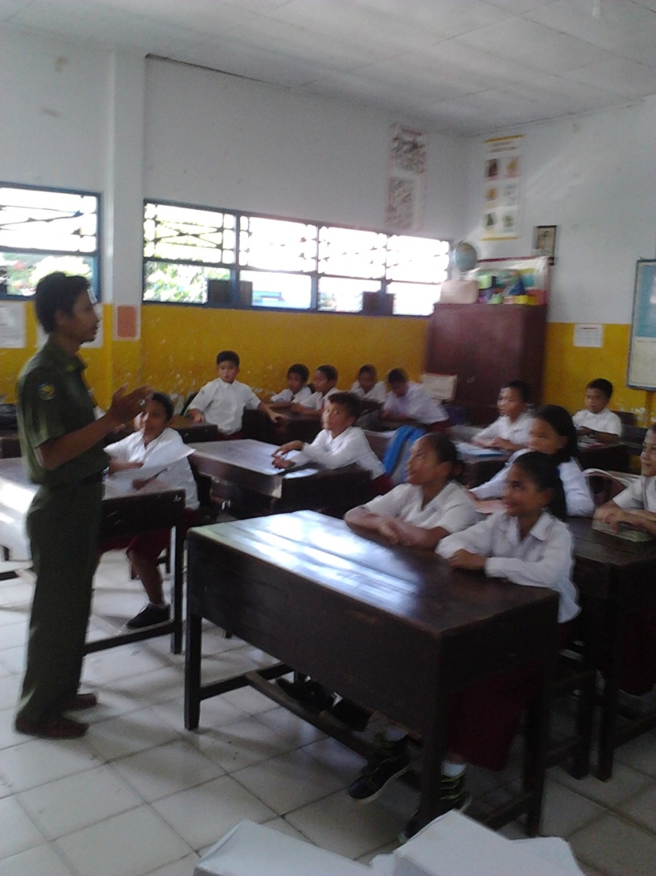
GURU MENYAMPAIKAN TUJUAN PEMBELAJARAN

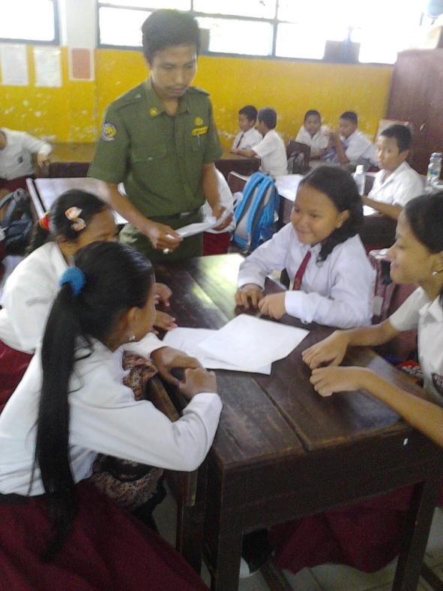

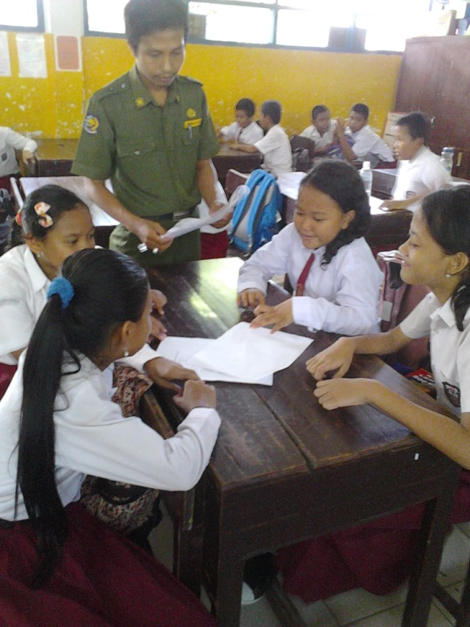
GURU MEMBAGIKAN TES PORMATIF

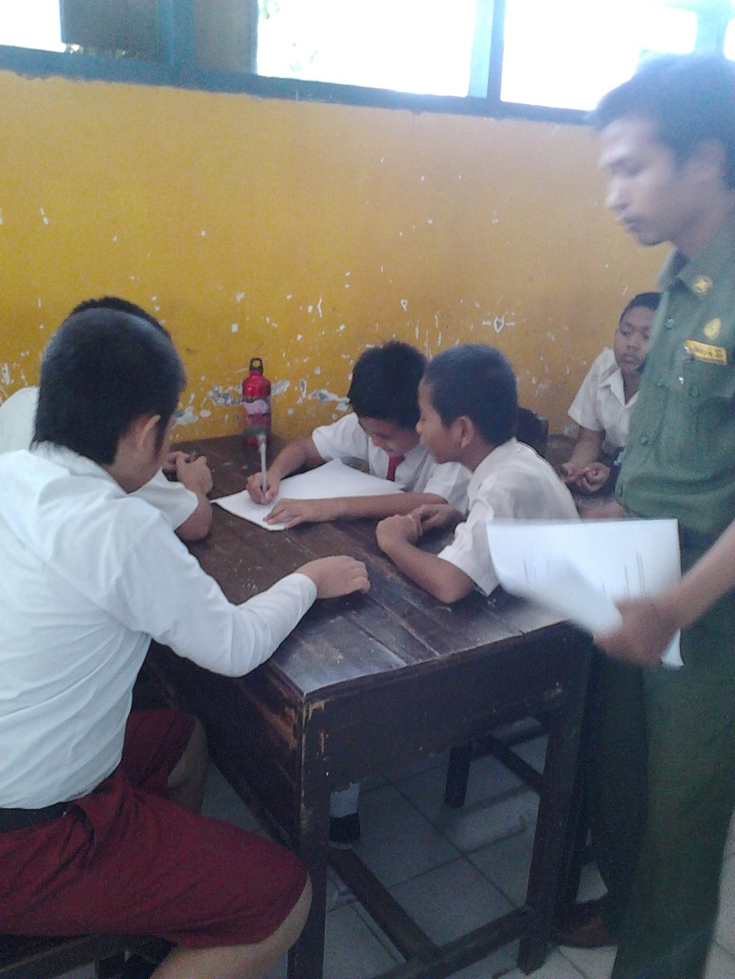
GURU MEMBERIKAN PENJELASAN KEPADA SISWA
MENGENAI MEDIA GAMBAR TIAP-TIAP KELOMPOK

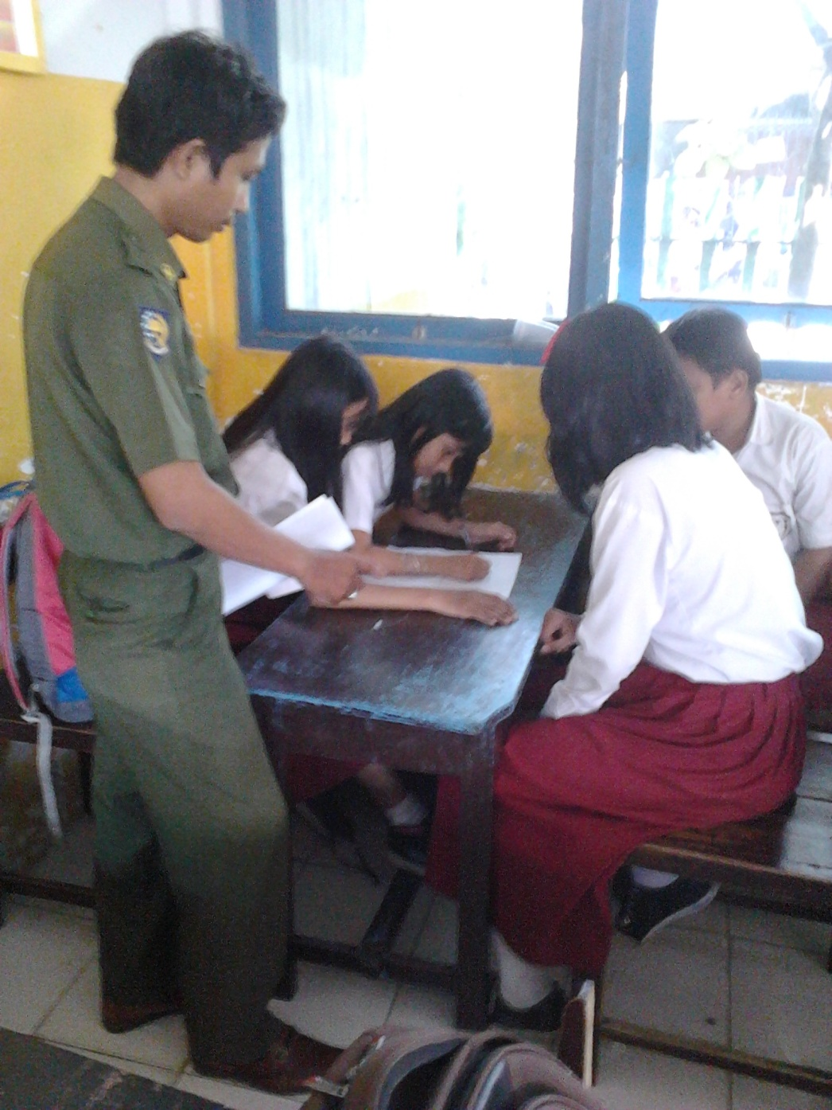
GURU MENGAMATI AKTIVITAS BELAJAR SISWA

